**Κάθε ομάδα να δημιουργήσει στην επιφάνεια του Η/Υ ένα αρχείο κειμένου, με τον τίτλο του φύλλου εργασίας και τα ονόματα των μελών της , στο οποίο θα καταχωρούνται οι απαντήσεις , οι οποίες θα στέλνονται στην ηλεκτρονική διεύθυνση του διδάσκοντος .**

**ΕΡΩΤΗΣΗ**

**Παρατηρώντας τις εικόνες και μελετώντας τα παραθέματα**

**(α) να περιγράψετε τα βασικά χαρακτηριστικά της προσωπικότητας του Κωνσταντίνου Α΄.**

**(β) Τι χαρακτήρα έδωσε στο πολίτευμα;**

**1ο παράθεμα** : παντρεύτηκε αρχικά τη Μινερβίνα, άγνωστων λοιπών στοιχείων, από την οποία απέκτησε τον πρωτότοκο γιο του, τον Κρίσπο. Στη συνέχεια όμως, προκειμένου να εξυπηρετήσει την πολιτική σταδιοδρομία του, παντρεύτηκε το 307 την κόρη του Μαξεντίου, τη Φαύστα, με την οποία απέκτησε πέντε παιδιά, την Ελένη, την Κωνσταντίνα, τον Κωνστάντιο, τον Κώνσταντα και τον Κωνσταντίνο. Όταν όμως έφτασε στο αποκορύφωμα της ισχύος και της δόξας του, στιγματίστηκε με δύο δολοφονίες μελών της οικογένειάς του: τον Ιούνιο του 326 έβαλε να δολοφονήσουν τον Κρίσπο και τον επόμενο μήνα σκότωσε τη Φαύστα, αφήνοντάς την μέσα σε υπερθερμασμένο λουτρό. (πηγή: Εγκυκλοπαίδεια Μείζονος Ελληνισμού)

**2ο παράθεμα**: Παρά τις συμβουλές των επιτελών του και την προτροπή των οιωνοσκόπων να αποφύγει τη σύρραξη, ο Κωνσταντίνος με το στράτευμά του διέσχισε τις Άλπεις και άρχισε να καταφέρνει σημαντικές νίκες επί των στρατευμάτων του Μαξεντίου, καταλαμβάνοντας τη βόρεια Ιταλία. Το φθινόπωρο του 312 ο Κωνσταντίνος είχε αρχίσει να πλησιάζει επικίνδυνα τη Ρώμη και ο Μαξέντιος εκστράτευσε πλέον ο ίδιος εναντίον του. Η μάχη δόθηκε κοντά στη Μιλβία γέφυρα, στον Τίβερη. Πρόκειται για ένα ιστορικό γεγονός που επενδύθηκε στη συνέχεια με έντονη προπαγάνδα. Οι στρατιώτες του Κωνσταντίνου εμφανίστηκαν με ένα νέο σύμβολο στις ασπίδες τους, που έμοιαζε με Χ. Οι χριστιανοί συγγραφείς το θεώρησαν ξεκάθαρο σύμβολο του χριστιανισμού. Σύμφωνα με το Λακτάντιο, ο αυτοκράτορας είδε στον ύπνο του τη νύχτα πριν από τη μάχη όνειρο που τον συμβούλευε να χρησιμοποιήσει ως σύμβολό του το σταυρό, ενώ, σύμφωνα με τον Ευσέβιο, ο Κωνσταντίνος είδε όραμα στον ουρανό, όπου διαγράφηκε ένας σταυρός και άκουσε τη φωνή «Εν τούτω Νίκα». Η νίκη πράγματι έστεψε τα στρατεύματα του Κωνσταντίνου, ο οποίος μπήκε θριαμβευτής στη Ρώμη στις 29 Οκτωβρίου. Ο αυτοκράτορας φρόντισε να εξαφανίσει τα ίχνη του προκατόχου του στην αιώνια πόλη, ανακαινίζοντας τα δημόσια κτήρια και εγείροντας μια θριαμβική αψίδα που θα μνημόνευε στους αιώνες την περιφανή νίκη του. Την επόμενη χρονιά (313) ο Κωνσταντίνος συναντήθηκε με το Λικίνιο στο Μιλάνο, προκειμένου να συναποφασίσουν την πορεία της αυτοκρατορίας. Επ’ ευκαιρία εξέδωσαν και ένα διάταγμα που έθετε οριστικό τέλος στους διωγμούς εναντίον των χριστιανών και αναγνώριζε το χριστιανισμό ως νόμιμη θρησκεία της αυτοκρατορίας. Οι σχέσεις μεταξύ των δύο ανδρών όμως δεν παρέμειναν αρμονικές για μεγάλο διάστημα. Σύντομα άρχισαν οι ένοπλες συρράξεις, οι οποίες κορυφώθηκαν το 324 και έληξαν με την οριστική ήττα του Λικινίου. (πηγή: Εγκυκλοπαίδεια Μείζονος Ελληνισμού)

**3ο παράθεμα**: Ενώ ο Λικίνιος ήταν νεκρός, ο μεγάλος νικητής Κωνσταντίνος, λάμποντας με όλες τις αρετές που του χάρισε η ευσέβεια… ξανάπαιρνε την Ανατολή που ήταν κτήμα του και αποκαθιστούσε τη μόνη αυτοκρατορία των Ρωμαίων στην οικουμενικότητά της, όπως ήταν άλλοτε. Από το σημείο που ανατέλλει ο ήλιος, ολόκληρη η γη, και προς τις δύο κατευθύνσεις, από το βοριά μέχρι το νοτιά και μέχρι τα ακρότατα σημεία της δύσης, οδηγήθηκε κάτω από την ειρηνική ηγεμονία του.

Ευσέβιος, Εκκλησιαστική ιστορία, 10, 9, 6 (Μετ. Β.Σ.)(πηγή : Ιστορία Αρχαίου Κόσμου , Α΄Γυμνασίου)

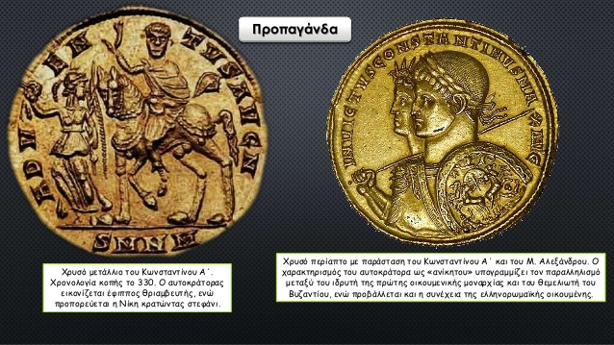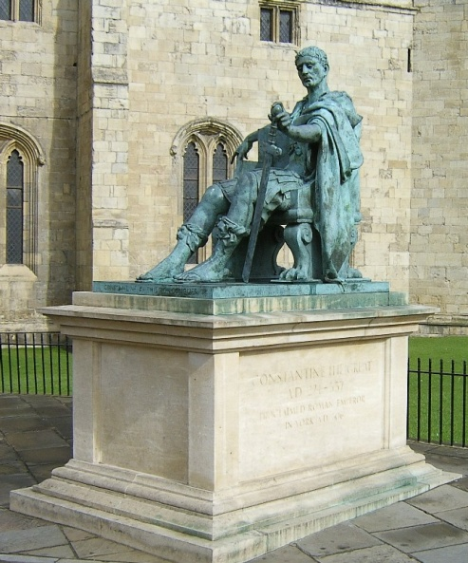 Άγαλμα του Κωνσταντίνου Α΄ στην Υόρκη (Γιορκ), όπου ανακηρύχθηκε αυτοκράτορας

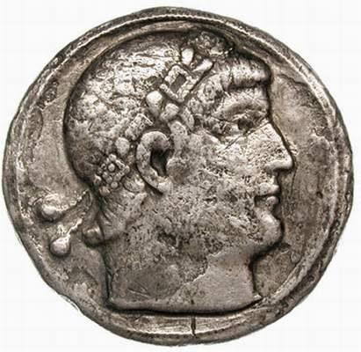 ο Κων/νος σε νόμισμα της εποχής 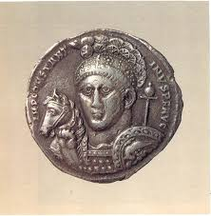Αργυρό νόμισμα του Μ.Κων/νου. Εικονίζει τον αυτοκράτορα με κράνος πάνω στο οποίο έχει χαραγμένο το χριστόγραμμα. (Μόναχο, Κρατική Νομισματική Συλλογ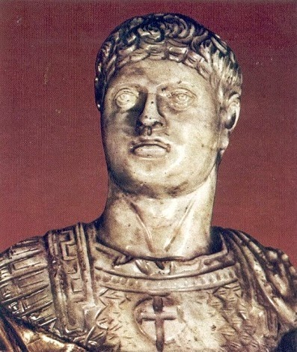 Προτομή , αρχές 4ου αι. μ.Χ. (Παρίσι, Εθνική Βιβλιοθήκη)